P.V. De Combinatie Middelburg, 29-06-2019.
Lossingsplaats Melun
Winnaar Joshua Hoek
Club 233 duiven
En wederom een jeugdlid als winaar in Middelburg. Dit maal in de Veerse Singel, waar Joshua met zijn vader de duiven houdt.
De winnende doffer, Joshua had de duiven nog niet verwacht en was nog even met de jongen bezig, heeft als jonge duif alleen de natour gehad. En heeft vorige jaar de 2e prijs in de club behaald. Is 4e samenspel van 1588 duiven en is 37e afdeling van 4883 duiven op Orleans behaald.
Dit jaar de eerste twee keer gemist maar daarna ging het steeds beter. Onderandere de 5e in de club op Melun. En dan nu de 1e in de club en 3e in het samenspel. En staat nu 1e plaats midfond kampioen.
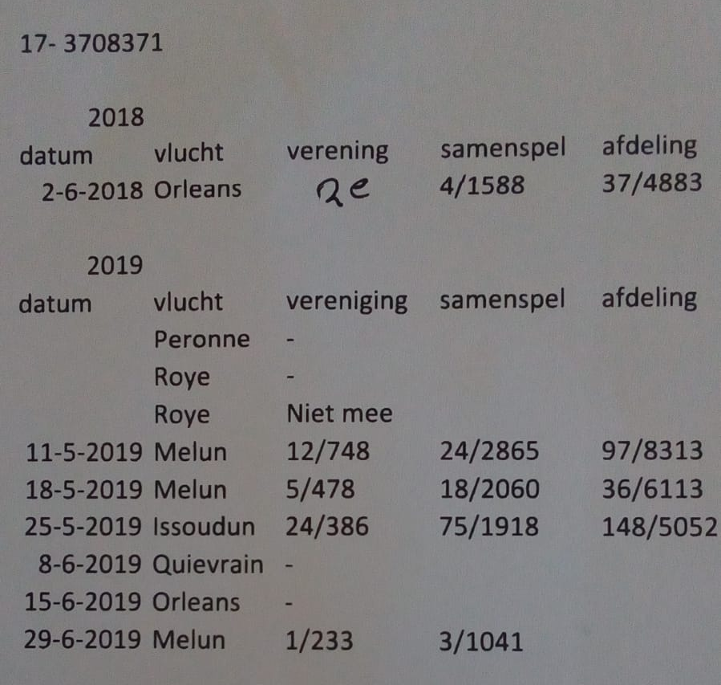
De pelmares van de 371.
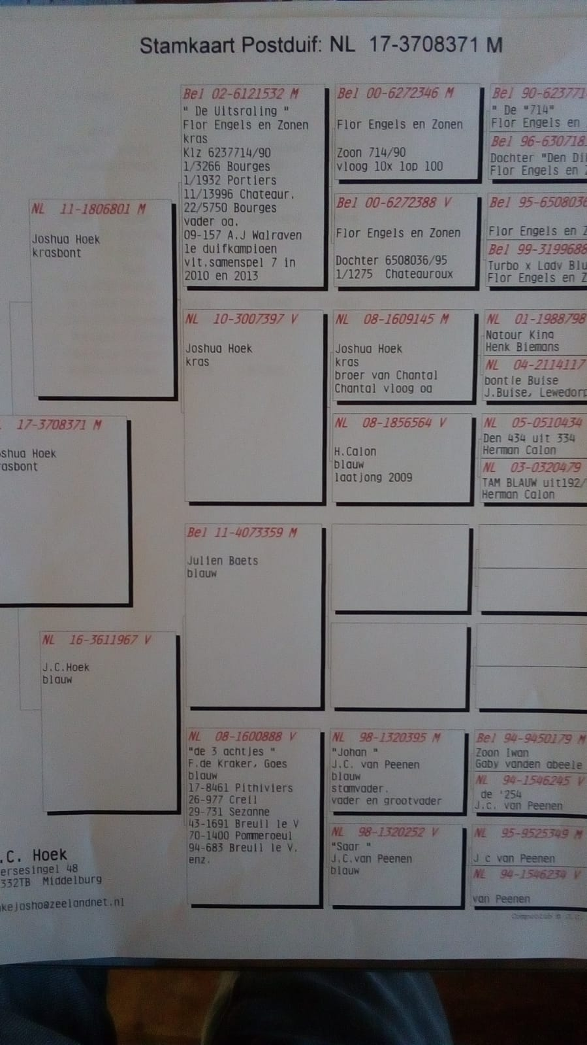
De stamboom van de 371.

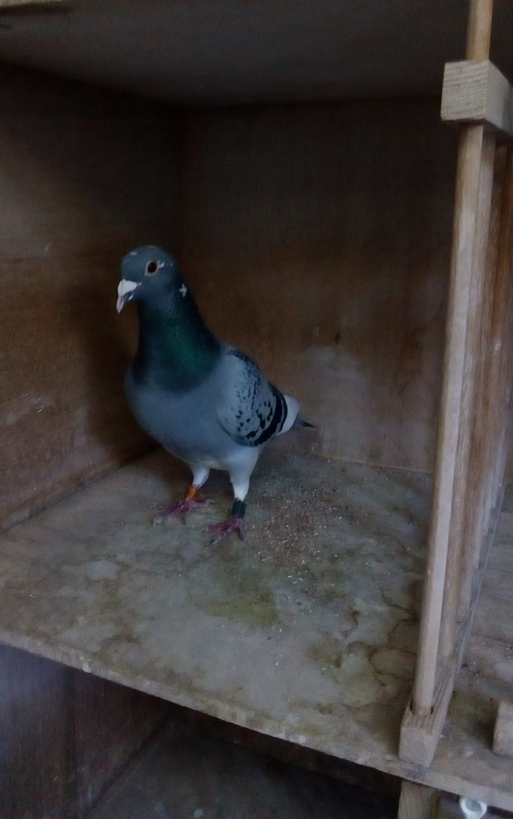
De winnaar lijkt sprekend op zijn vader.
Daniël Dekker.

